**23. Минимизация сложности комбинационных схем: аналитический метод, Карты Карно (3,4,5 переменных)**

Логическая функция может быть представлена множеством эквивалентных форм, но под минимальной формой понимают такую запись, при которой число переменных и знаков логических действий минимально. Чем меньше операций и переменных, тем дешевле реализовывать схему на практике. Для минимизации используют булевый базис, так как наиболее полно аппарат минимизации разработан для него, но минимизацию можно выполнять и в любом другом базисе, хотя зачастую все приводят именно к булевому базису, а потом уже возвращаются к требуемому. Для функций 5-6 переменных и меньше можно пользоваться ручными методами минимизации, но при большем количестве не рекомендуется их использовать, так как они становятся громоздкие и ненаглядные, поэтому лучше использовать машинные методы.

Аналитический метод: это применение аксиом и теорем алгебра логики.

Пример:

Преобразуется в

Метод Карт Карно: наиболее популярный метод минимизирующих карт. Это графическое представление всех возможных наборов переменных. Каждый минтерм (перемноженные между собой переменные (максетрм = сложенные)) изображается на карте в виде клетки. Минтермы должны отличаться ровно на 1 переменную между соседями, т.е. x1x2 -> допускать **НЕЛЬЗЯ**. Только x1x2 | x2 | | x1. Отличие должно сохраняться с первым и последним элементом в том числе.

Процедура минимизации:

1. Функция представлена в СДНФ.
2. Минтермы (выражения), участвующие в СДНФ, заносятся в карту в виде единички (1), а на остальных ставится 0 (или *, если в таблице истинности функция не определена на этих минтермах (*))
3. Соседние клетки с 1 объединяются в группы. В группах может быть только клеток, где q = 1,2…. То есть в каждой группе должно быть 2, 4, 8… клеток.
4. В выделенных группах выполняется склеивание. Чем больше элементов в группе, тем меньше будет итоговый терм: если было 2 клетки – на 1 переменную меньше, если было 4 – на 2 переменные и т.д. То есть формула ранга результата склеивания будет:
5. Полученные термы после склеивания объединяются дизъюнкцией (+).

Примеры Карт Карно для 3, 4, 5 переменных соответственно:

f(x1,x2,x3) = x1x2 + x2x3 + x1x2x3 + x2

|  |  |  |  |  |
| --- | --- | --- | --- | --- |
|  |  |  |  |  |
|  | 1 | 0 | 0 | 1 |
|  | 1 | 0 | 0 | 1 |

В группе получилось 4 клетки, то есть терм уменьшится на 2 переменные.

В группе не изменялась только X2, то есть в результате получаем X2, которая описывает всю функцию.

Результат: f = x2

Пример для 4 переменных из книжки:

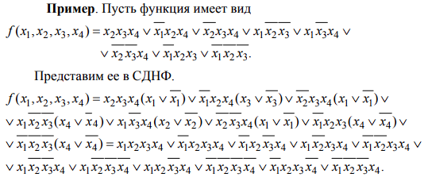

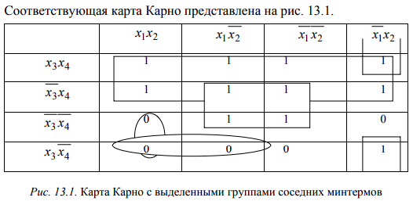

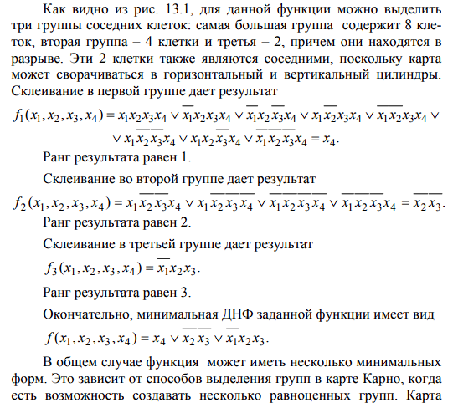

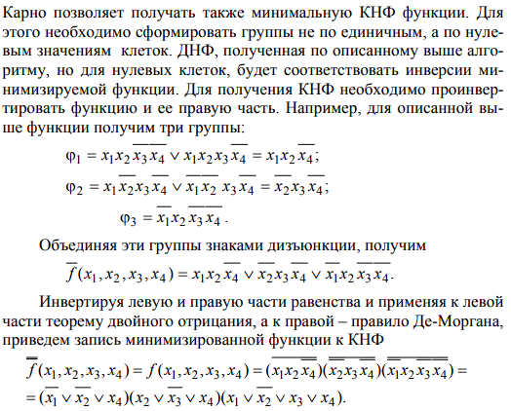

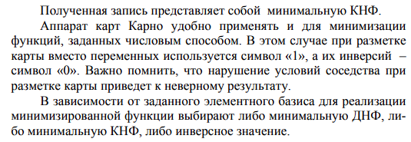

Пример для 5 переменных:

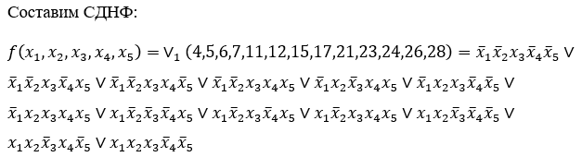

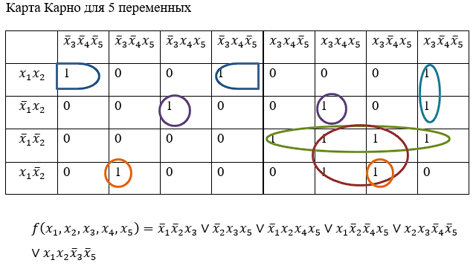

Карта Карно для 4 и меньше переменных является одним единым полем, но начиная с 5 переменных, появляется линия симметрии между картами (жирная полоса посередине). То есть левая и права карты симметричны друг другу по стороне в плане “наложения” друг на друга. Мы можем представить эти части карты как 2 отдельных карты и наложить одну на другую сверху.

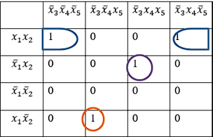 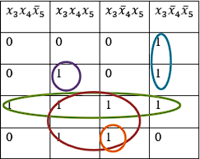

Можно заметить, что при наложении левой и правой частей друг на друга, обособленные единички слева и справа находятся друг под другом, а значит мы можем объединить их в одну группу, как и представлено на полной карте выше. Но нужно помнить, что объединить в такую группу можно лишь в том случае, если все единички находятся над всеми единичками в другой карте, то есть НЕ ПОЛУЧИТСЯ объединить в группу вот это:

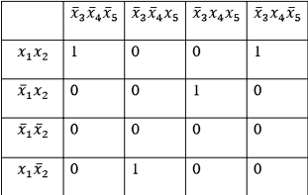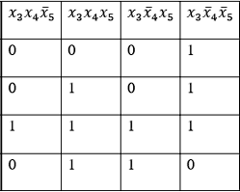

Так делать нельзя, единички должны буквально накладываться друг на друга, как в примере с множеством выделенных групп.

**24. Понятие базиса логических функций. Примеры.**

Одни функции алгебры логики могут быть выражены через другие.

**Базис** – это полная система функций алгебры логики, с помощью которой любая функция может быть представлена суперпозицией исходных функций. В общем любая функция может быть представлена в том или ином базисе.

Примеры базисов:

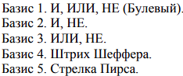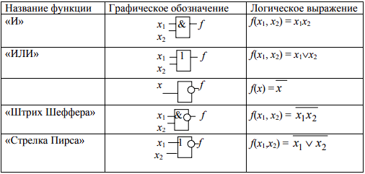

НЕ

Базисы могут быть избыточными (Булевый) и минимальными (то есть включать в себя меньше элементов).

Не все функции могут образовывать базис. Базис могут образовывать только те функции, которые отвечают некоторым свойствам, определяемые их принадлежностью к классам функций.

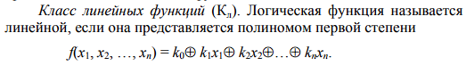

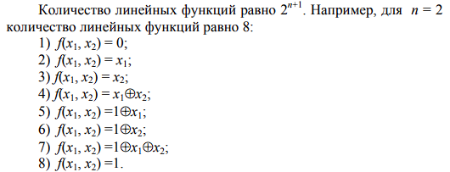

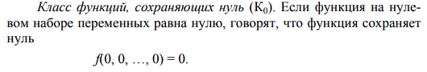

1. 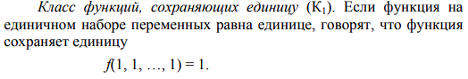
2. 
3. 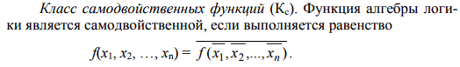

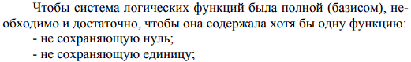

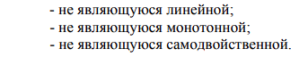

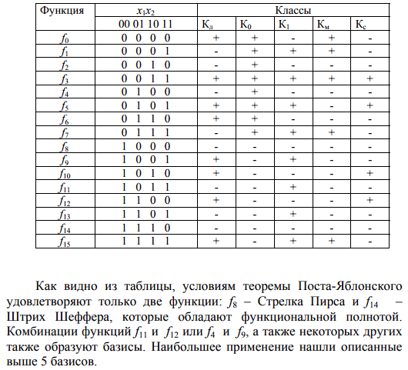

**25. Минимизация сложности комбинационных схем: метод Квайна-Мак-Класски.**

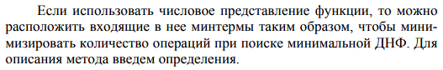

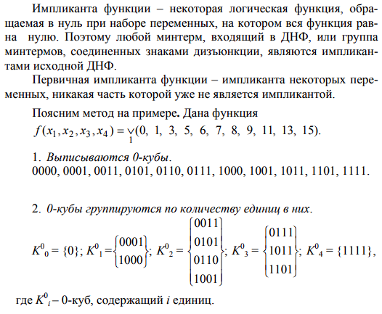

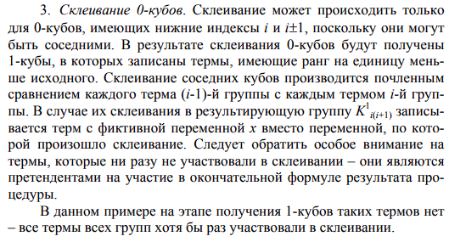

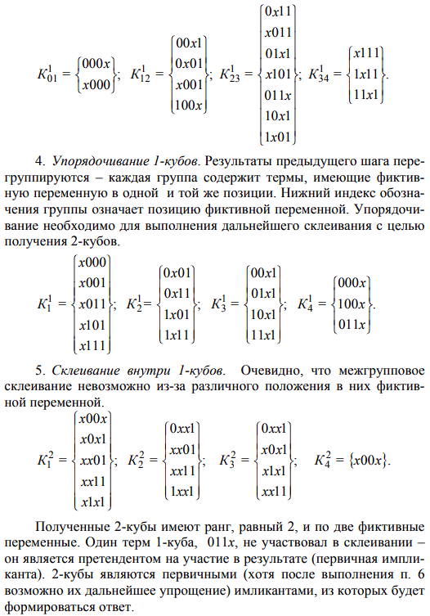

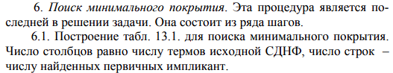

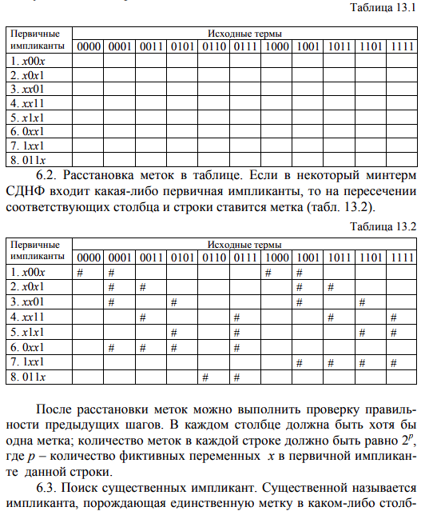

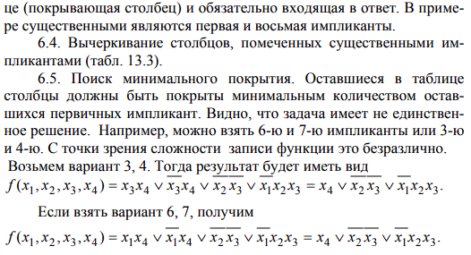

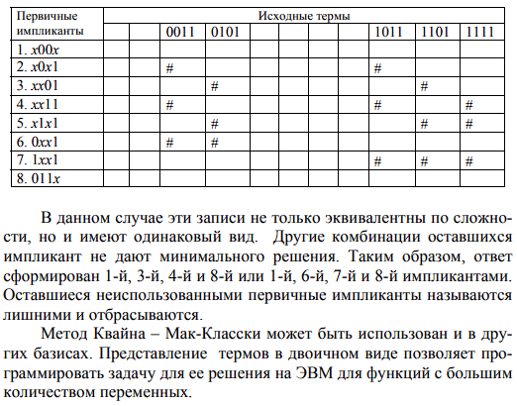

**26. Типовые функциональные узлы для синтеза комбинационных схем: дешифраторы, мультиплексоры, ПЗУ.**

Типовой функциональный узел – это цифровая микросхема, внутри которой собрана сложная схема на основе базовых логических элементов. Комбинационные схемы могут быть построены с помощью таких типовых функциональных узлов, как: дешифратор, мультиплексор, ПЗУ (постоянные запоминающие устройства), программируемые логические матрицы.

Дешифратор – это схема, реализующая преобразование двоичного кода в другие уникальные коды, например, в десятичную систему счисления, код Грея и т.д.

(в книжке определение следующее: Дешифратор (ДШ) – схема, реализующая все конституенты единицы.)

Дешифратор имеет n входов и выходов. Дешифратор формирует на своих выходах все возможные логические функции n переменных. Синтез комбинационной схемы на Дешифраторе сводится к дизъюнктивному объединению необходимых выходов Дешифратора.

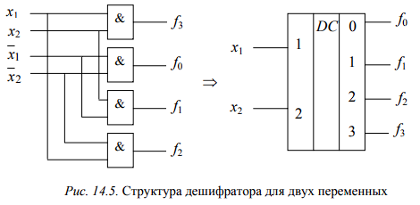

Объединение выходов дешифратора можно реализовать с помощью мультиплексора. Мультиплексор – это схема с одним выходом и двумя группами входов: адресными (управление, селектирование) и данными. Если подать на адресные входы определенную комбинацию символов, то на выход поступает то данное, которое соответствует комбинации на адресных входах. Количество управляющих сигналов зависит от количества данных, которые он имеет. Для 2-ух данных нужен 1 управляющий сигнал, для 4-ех – 2 управляющих сигнала, для 8-ми – 3 УС и т.д., то есть , где n – количество управляющих сигналов, а – количество данных. В зависимости от комбинации значений управляющих сигналов, мультиплексор активирует соответствующий вход с данными и передает его на выход, то есть если, например, управляющие сигналы установлены в состояние 01, то на выход будет подан вход данных c индексом 1 –

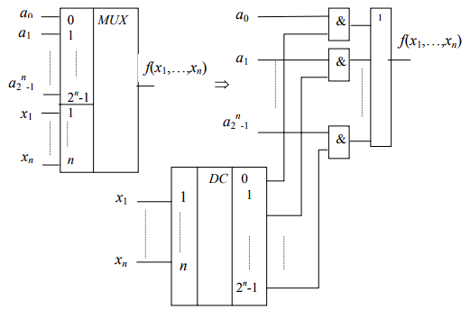



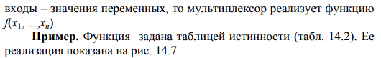

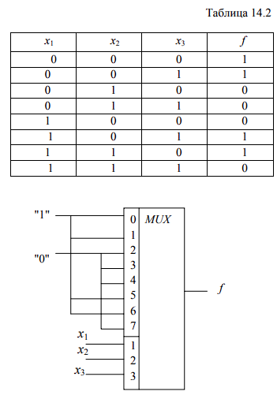

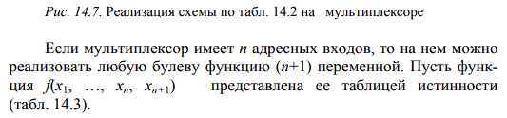

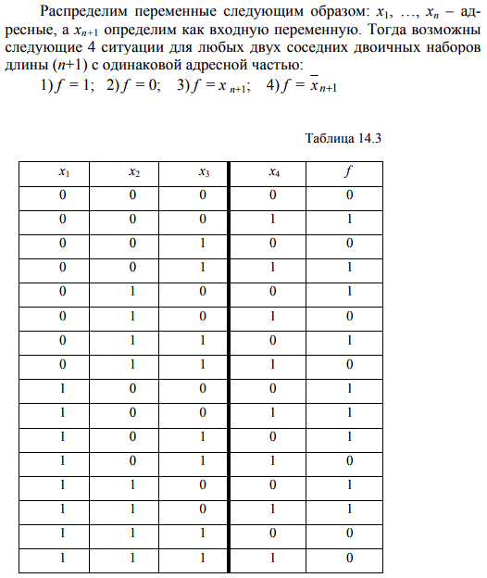

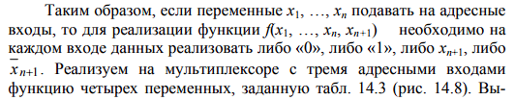

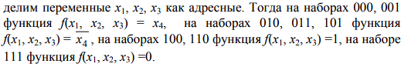

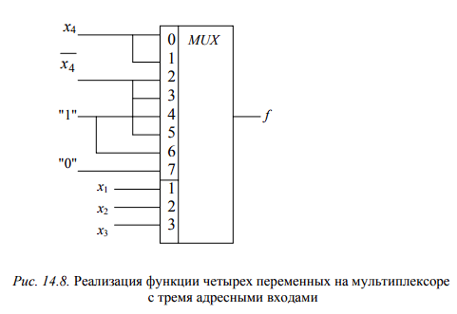

ПЗУ – представляет собой память, программируемую один раз (например, при изготовлении). Записанная информация сохраняется в течение всего времени эксплуатации. ПЗУ имеет k адресных входов и n выходов, следовательно, в него можно записать n-разрядных двоичных слов.

Пример: пусть необходимо сформировать n функций на нулевом наборе, по адресу 0..01 – на первом наборе и т.д. Тогда при поступлении на адресные входы ПЗУ адреса 0...0 на его выходах появятся значения всех функций на нулевом наборе и т.д. Выбор значения одной из n функций можно осуществить, например, с помощью мультиплексора.

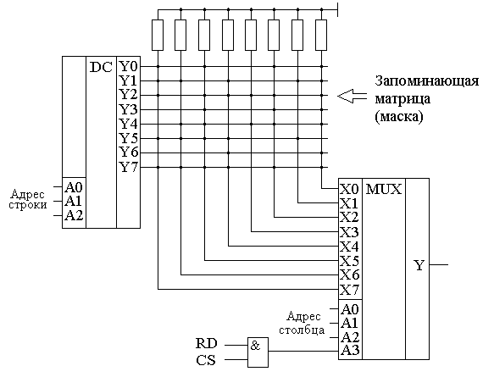

**27. Синтез комбинационных схем по не полностью определенным ФАЛ (функциям алгебры логики).**

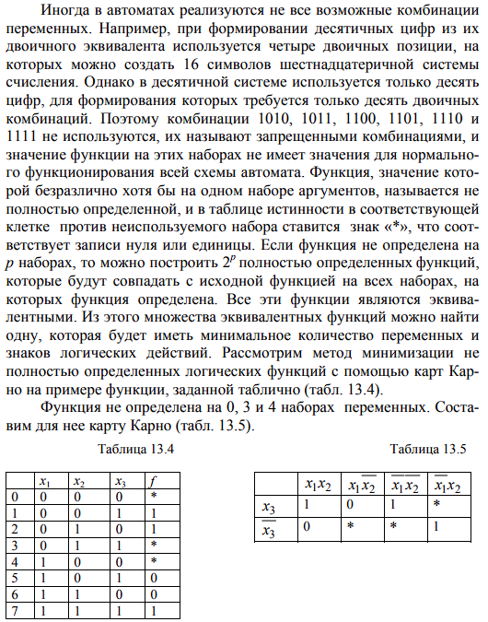

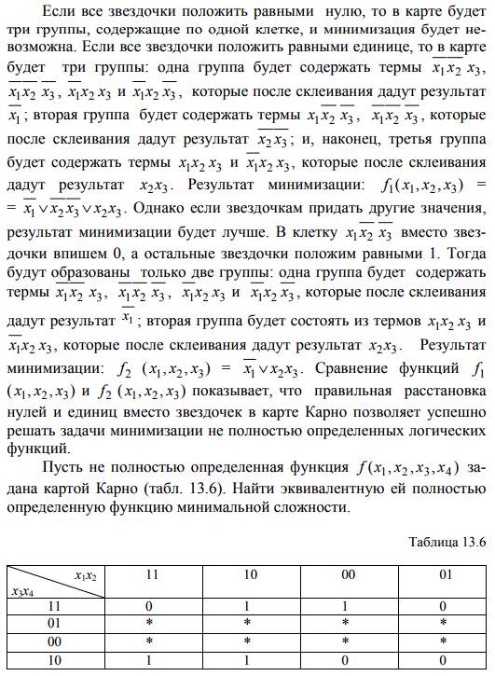

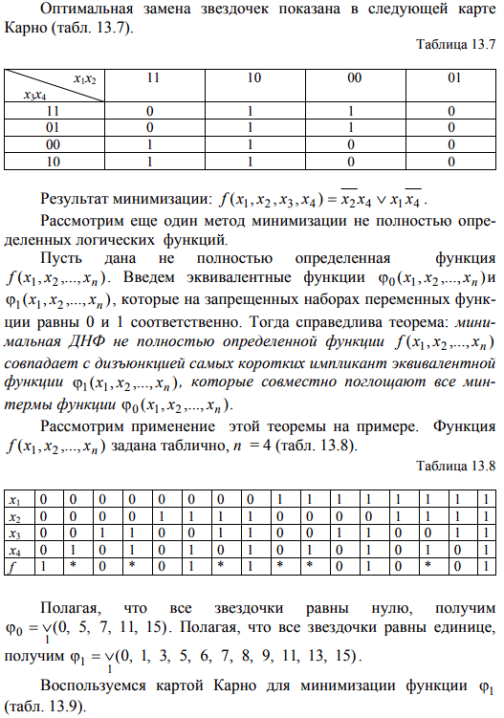

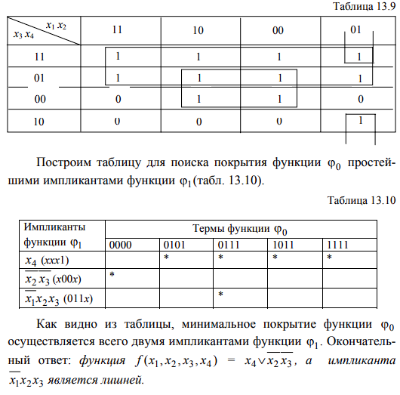

**28. Синтез комбинационных схем на 2-х и 3-х входовых элементах Штрих Шеффера по заданной ДНФ.**

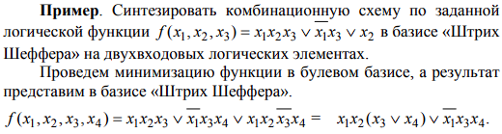

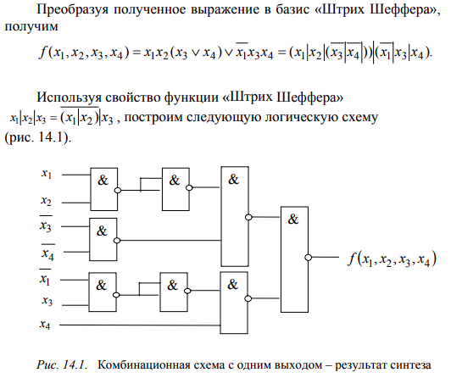

Пример с использованием 3-х входового элемента ШШ:

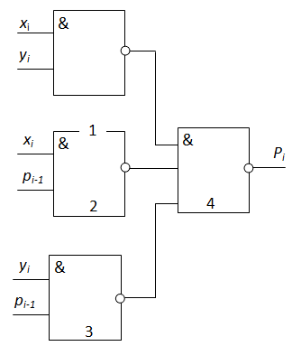

Еще пример с использованием элемента ШШ на 2 входа (И-НЕ):

